Câu 1:
Tạo user:
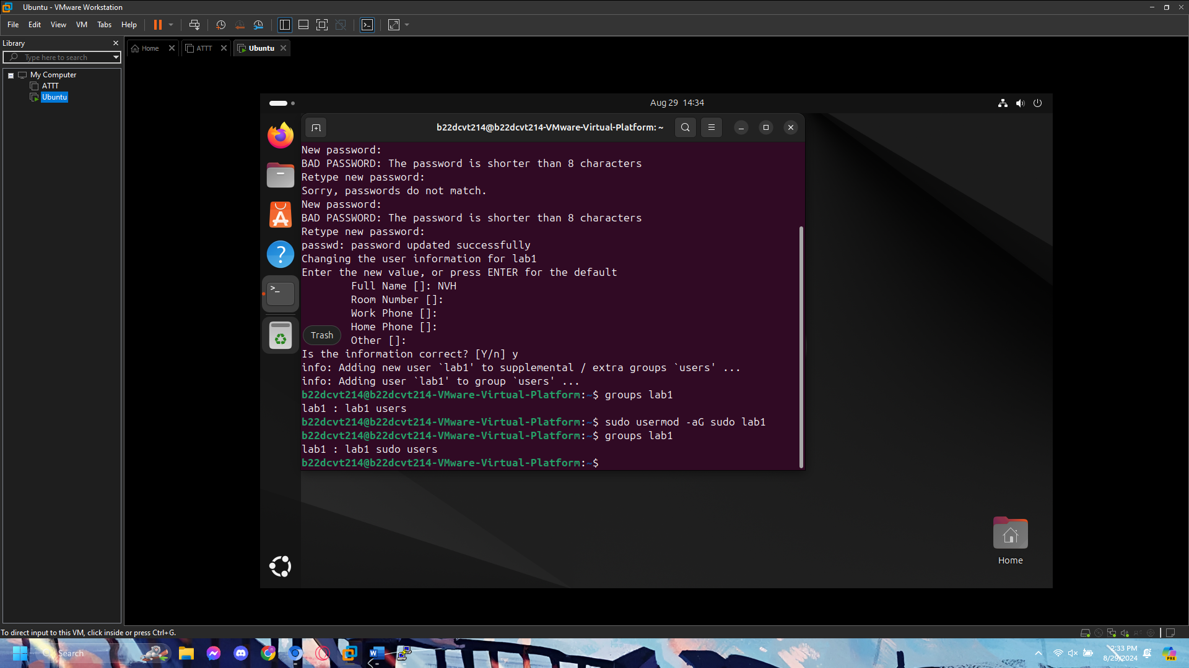
Câu 2:
Ssh với server qua putty
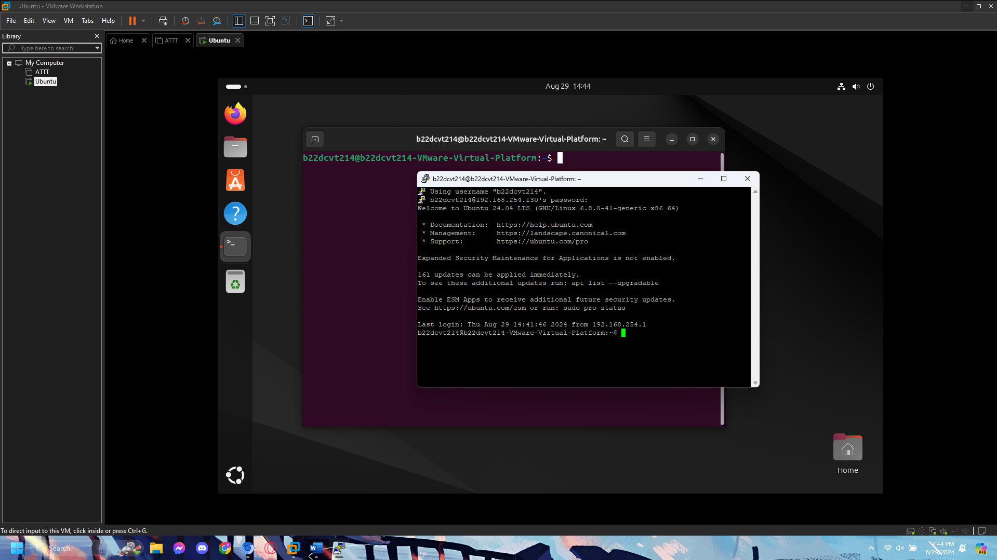

Câu 3:
Kiểm tra hệ thống qua putty
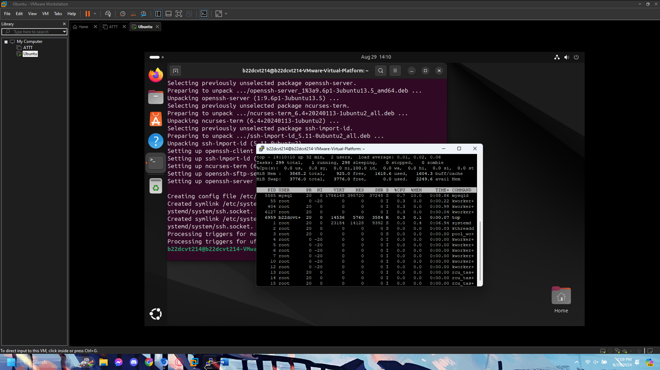
Câu 4:
Shutdown Ubuntu
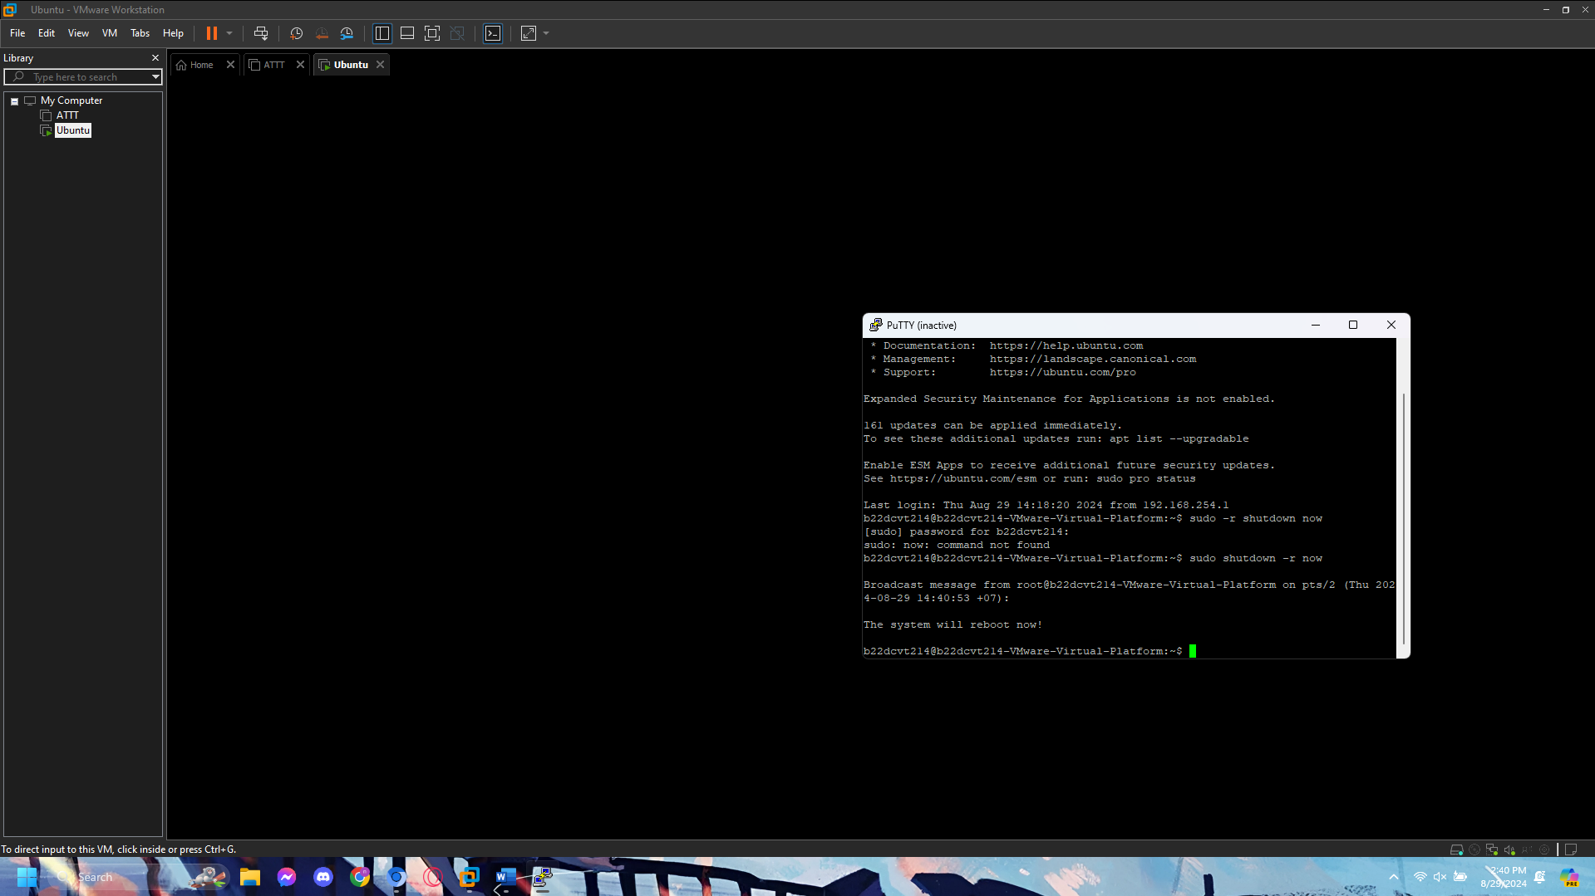
Kiểm tra server
